

**Instituto Superior de Engenharia de Lisboa**

**Licenciatura em Engenharia Informática e de Computadores**

Semestre de Verão 2020/2021

**Proposta de projeto – Projeto e Seminário**

**Desenvolvimento de uma plataforma WEB Cri.Art**

Estudantes:  
Cristian Clefos, nº 37686, 964 804 857, [a37686@alunos.isel.pt](mailto:a37686@alunos.isel.pt)  
Josué Patatas, nº 42199, 936 993 377, [josue_zero@live.com.pt](mailto:josue_zero@live.com.pt)  
Bernardo Rodrigues, nº 44784, 913 818 121, [bernardo.mira98@gmail.com](mailto:bernardo.mira98@gmail.com)

Orientador: Prof. Luís Falcão, [luis.falcao@isel.pt](mailto:luis.falcao@isel.pt)

**Introdução**

**Enquadramento**:

- No mundo da digitalização de tudo e da criação de plataformas para todas as necessidades, o mundo artístico continua a usar as redes sociais como principal método de publicidade e exposição. Sendo assim, a nossa proposta centra-se em criar uma plataforma onde artistas, seja a área artística que for (Desenho, escrita, edição de vídeo e/ou imagem, etc.), tenham uma plataforma centralizada onde possam expor o seu trabalho e possam ser contactados para trabalhos ou compras. Desta forma, têm um local onde o seu trabalho é exposto sem ser necessário recorrer exclusivamente às redes sociais (Instagram, Facebook, etc.), que implica que as páginas sejam passadas de boca em boca ou através de marketing bem estudado.

**Objetivos para o trabalho**:  
- Criar uma plataforma para exposição de trabalhos artísticos  
- Criar uma forma mais fácil de comunicar com artistas específicos  
- Criar uma forma mais central de procurar artistas para fazer determinados tipos de trabalhos  
- Criar um sistema de avaliação de artistas para facilitar os pedidos  
- Criar um sistema de autenticação com distinção entre artistas e clientes  
- Moderar a plataforma para que conteúdos impróprios sejam removidos  
- Criar um sistema de pesquisa de artistas com base nos perfis, trabalhos e *tags* dos artistas.

**Descrição do projeto:**

- O projeto é centrado numa plataforma WEB de pesquisa de arte ou artistas. Há três tipos de perfis: artista, cliente ou anónimo. Um artista deverá poder publicar trabalhos e ser contactado por clientes para compras ou pedidos. O perfil de um artista terá as funcionalidades disponíveis para os clientes (não precisa de uma conta de cliente para além da conta de artista).   
Um cliente pode realizar pesquisas, seja por tipo de arte, trabalhos específicos ou até perfis de artistas. Pode também ter (e editar) uma lista de trabalhos favoritos e uma lista de desejos. Um utilizador com conta de cliente poderá seguir os artistas que preferir (e deixar de seguir, caso assim o entenda) e terá acesso a um *feed* onde estarão presentes as publicações mais recentes dos artistas que segue.   
Por último, um utilizador anónimo pode pesquisar por trabalhos, artistas ou tipo de arte. Um utilizador anónimo não necessita de autenticação para utilizar a página, pelo que não poderá ter lista de desejos, trabalhos favoritos e não poderá seguir artistas.  
Um artista tem um perfil onde terá um portfólio de trabalhos que suporta vários tipos de ficheiros, para que possa ser consultado por clientes. Cada perfil requere um nome de utilizador e uma descrição. No portfolio, cada trabalho poderá também ter uma descrição.  
Existe um sistema de *tags* tanto para os artistas como para cada um dos trabalhos para descrever as áreas de especialidade de cada artista bem como filtrar os trabalhos dos artistas numa pesquisa.  
Existirá um tipo de perfil não direcionado à compra/venda/exposição de trabalhos artísticos, o moderador. O perfil de moderador não será possível criar enquanto utilizador. O objetivo do moderador é controlar o conteúdo da plataforma para que não haja abusos de linguagem nem conteúdos impróprios, tanto da parte dos artistas como da parte dos clientes.

**Requisitos funcionais (por tipo de conta):**

**- Artista:   
 -** Gerir conta (Alterar nome, descrição, links de redes sociais e/ou *tags* do seu perfil)  
 - Adicionar um trabalho ao portfólio  
 - Remover um trabalho do portfólio  
 - Responder a mensagens de clientes  
- **Cliente:** - Pesquisar trabalhos, artistas ou por área artística, com esquema de filtragem   
 - Ver contas dos artistas e respetivos trabalhos  
 - Adicionar ou remover trabalhos dos favoritos  
 - Adicionar ou remover trabalhos da lista de desejos  
 - Seguir ou deixar de seguir um artista  
 - Comentar (e editar comentários) em trabalhos de artistas  
 - Ver *feed* com os trabalhos mais recentes de cada artista que segue  
 - Classificar um artista com base num sistema de *rating*  
- **Anónimo:** - Pesquisar trabalhos, artistas ou por área artística, com esquema de filtragem

- **Moderador:**

- Remover trabalhos de artistas (por conteúdo impróprio)  
 - Remover comentários (relativos a abusos de linguagem ou com conteúdo impróprio)  
 - Remover contas de clientes ou artistas (por constante abuso de linguagem ou conteúdos impróprios)

**Análise**

Problemas a resolver:

- Criar uma base de dados *Postgres* que vai ser utilizado pelo *backend* e onde vão ser guardados todos os dados necessários para suportar as funcionalidades da aplicação, garantindo, deste modo, a persistência da mesma.

- Criar uma aplicação servidora utilizando a tecnologia *Spring Boot* que vai constituir o *backend*. O servidor não só vai expor uma *API REST* mas também vai gerir os *websockets* que vão ser usados para comunicações assíncronas do servidor para o utilizador (e.g. mensagens *chat*).

- Criar um *website* que vai constituir o *frontend* usando *React*. O *website* vai ser a única forma de o utilizador interagir com a plataforma.

- Criar um sistema de autenticação com base em *OAUTH 2.0*, integrado no *backend*.

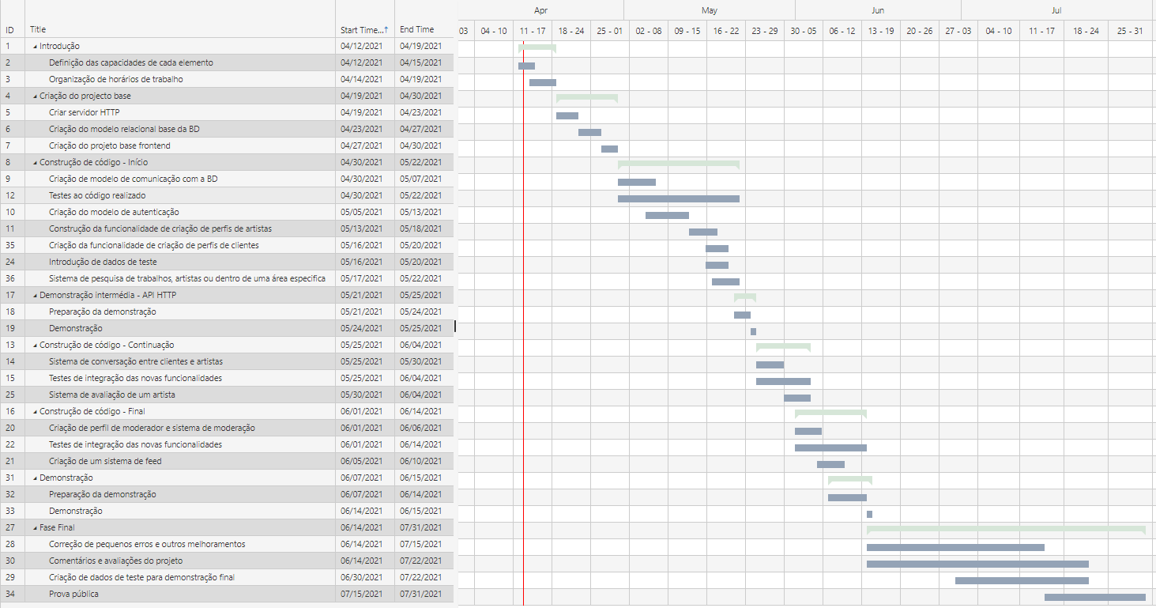**Plano**